质安协会简报
2017年8月 2日 第7期(总第88期) 秘书处编印

2017年上半年度“西湖杯”（结构优质奖）评审工作启幕

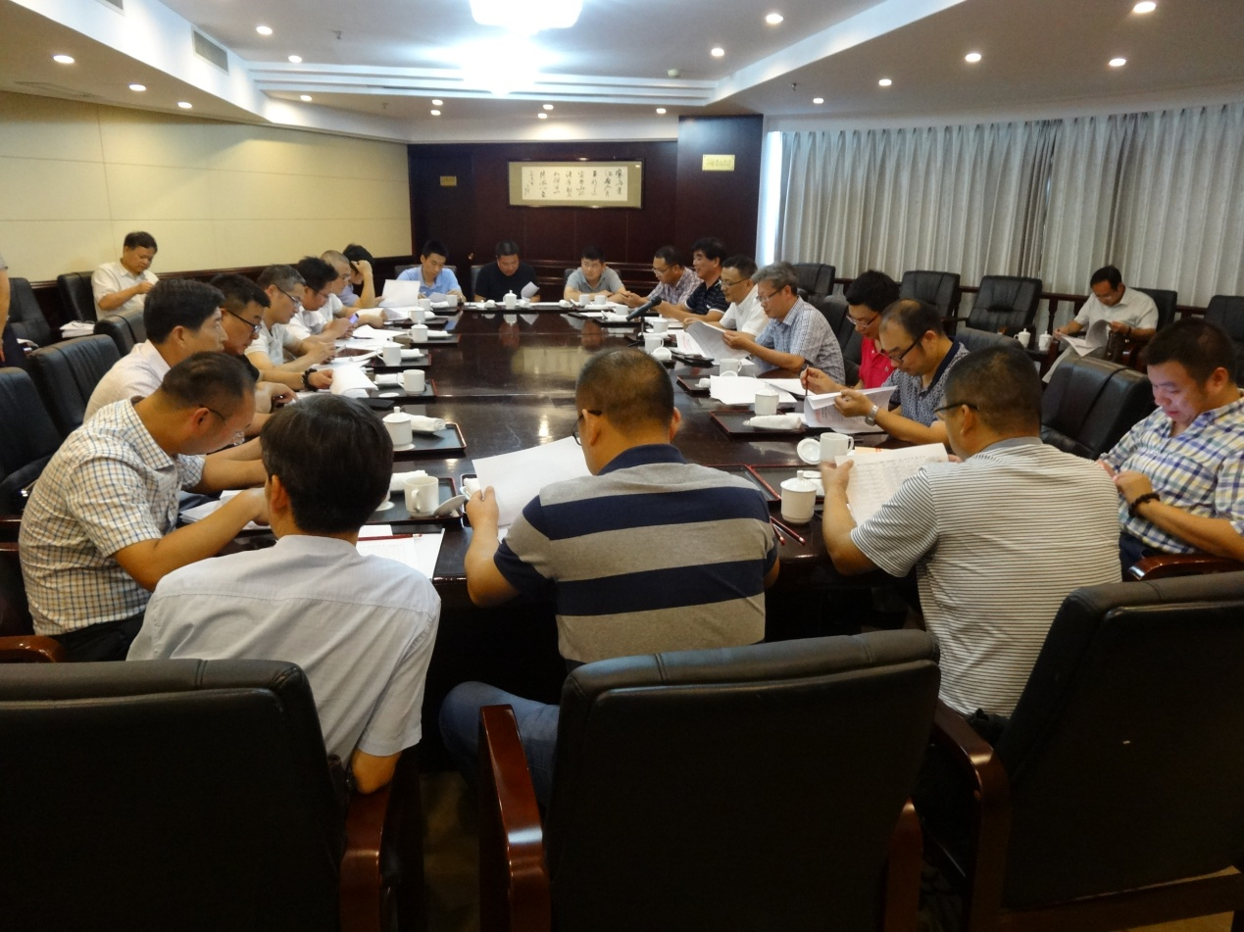
7月18日下午，“2017年上半年度杭州市建设工程‘西湖杯’（结构优质奖）评审工作动员大会”的召开，标志着今年上半年度结构优质奖评审工作正式启幕。我会常务副会长、市质安监总站副站长胡晓晖和协会秘书长朱来庭出席会议并讲话，参加此次结构优质奖评审检查的24位专家参加会议。
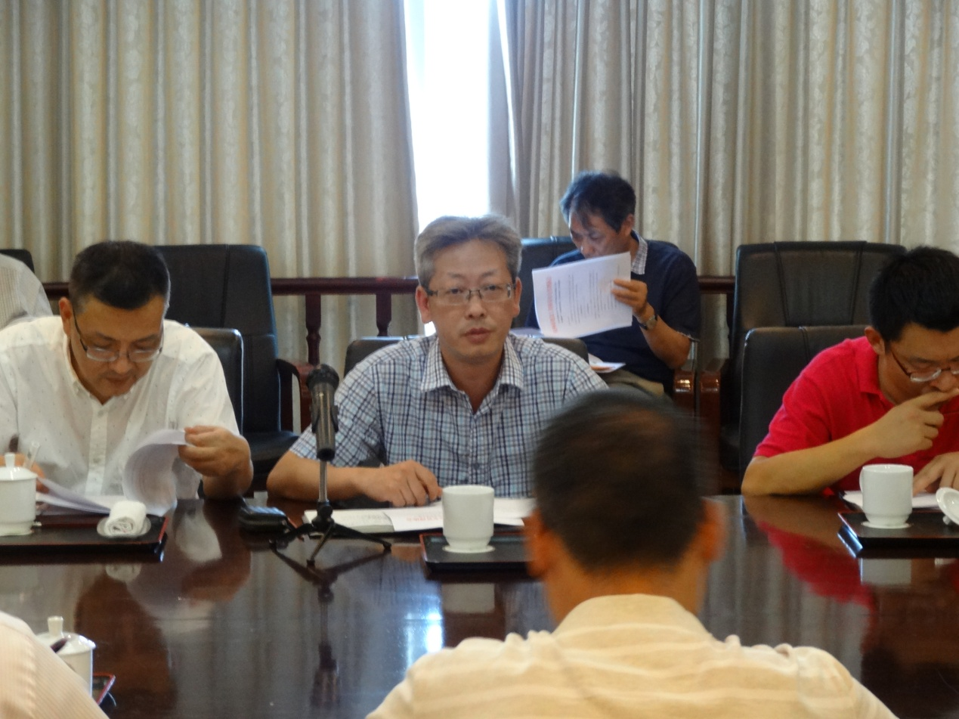
胡晓晖副会长在讲话中，首先对24位专家冒酷暑、战高温，支持协会工作、参与结构优质奖评审检查，表示最诚挚的感谢。他向专家介绍了评审检查的要点，即审查申报工程的符合性和申报资料完整性，检查申报工程的实体质量，听取申报单位的答辩和整改情况的汇报，通过审查和检查，形成专家推荐表和PPT汇报材料。他要求，专家们要尊重施工企业对建筑业健康发展的期盼,尊重企业的创优积极性,在审查检查时要坚持客观、公正和实事求是的原则，检查发现的问题和整改情况要留有影象资料并如实反映，形成的专家审查意见要明确“申报资料是否完整、申报工程质量是否符合规范、是否同意推荐”。胡副会长希望专家们在审查检查时注重自身安全和自我保护，既要做好评审工作，又要防范中暑和意外，协会要为专家提供优质服务和支持保障。
朱秘书长对本次“西湖杯”（结构优质奖）评审检查的安排、分组等情况作了说明，他希望新老评审专家要相互学习、密切合作，切实做到客观公正评价，严格遵守廉洁自律规定，自觉抵制“四风”，确保本次评审的公信力。朱秘书长对各位专家不顾炎炎烈日、冒着高温酷暑前来参加“西湖杯”（结构优质奖）评审检查表示衷心感谢，并表示只要专家需要，协会将尽最大努力为专家解决交通、食宿等困难。
根据《杭州市建设工程“西湖杯”（结构优质奖）评比办法》的要求，参加会议的专家还逐一签署了《“西湖杯”（结构优质奖）评审专家廉洁自律承诺书》。据悉，今年上半年度共有122项工程申报“西湖杯”（结构优质奖），参加本次结构优质奖评审的24名专家，将分成6个组，争取在8月5日前完成资料审查和工程实体质量检查，形成专家组推荐意见，提交评审委员会票决。

我会表彰2016年度优秀通讯员和通讯员积极分子

7月26日上午，我会召开特约通讯员座谈会，表彰2016年度优秀通讯员、通讯员积极分子，总结布置协会的通讯报道工作。朱来庭秘书长参加了座谈会，向受表彰的通讯员颁发奖励证书并讲话。来自会员单位的近20位协会特约通讯员参加了这次会议。
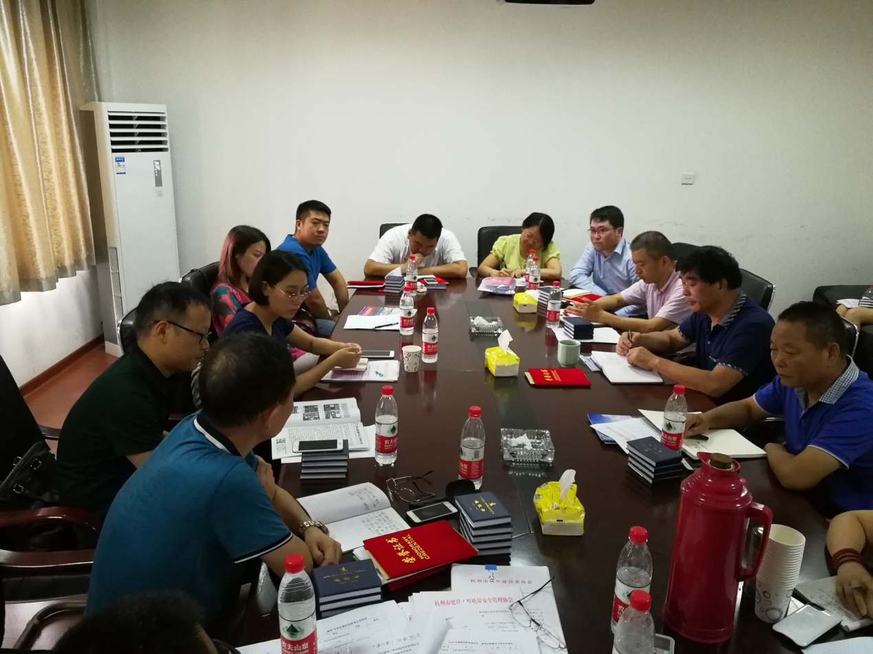
2016年，我会广大特约通讯员在做好本职工作的同时，不辞辛劳、积极向协会投稿，为加强协会宣传报道工作做出了显著贡献。一年来通讯员累计投送稿件50余篇，被我会刊物录用30多篇，协会编发《质安协会简报》14期，《杭州建设质量安全》期刊6期，刊发会员单位论文、经验交流10多篇，刊登反映会员单位质量安全管理动态的通讯报道和图文资料近60篇，并与多家兄弟协会建立了刊物互赠关系，获得了领导肯定和会员欢迎,增强了协会的影响力和辐射力。为了鼓励通讯员写稿、投稿积极性，根据通讯员2016年投稿和录用稿件数的汇总评比，潘孙鹏（浙江省建工集团有限责任公司）等5位同志被评为2016年度优秀通讯员、方跃飞（浙江三丰建设有限公司）等5位同志被评为通讯员积极分子。
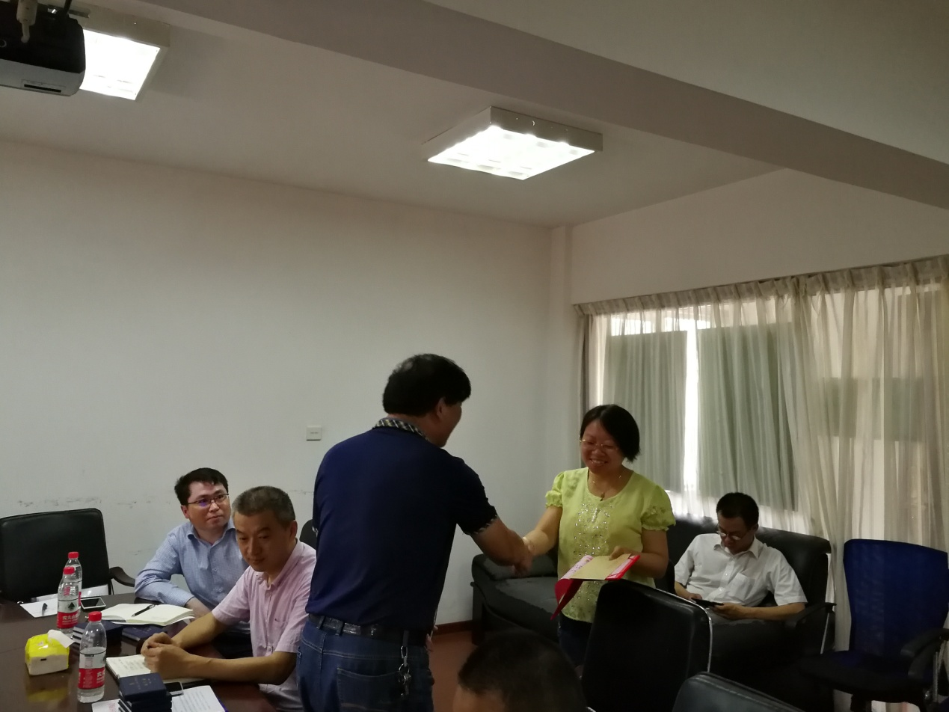
会议通报了2016年协会通讯报道工作取得的成绩和存在的不足，希望优秀通讯员、通讯员积极分子发扬成绩、再接再厉，广大通讯员学习先进、积极投稿，围绕工程建设“质量安全管理”这个中心，为展示行业和会员风采，传播正能量、促进杭州市建设工程质量安全管理，作出新的更大贡献。
朱秘书长在讲话中，对广大通讯员为协会通讯报道工作付出的辛勤劳动和做出的积极贡献表示诚挚感谢，对受到表彰的2016年度优秀通讯员和通讯员积极分子表示热烈祝贺。他指出，宣传报道是协会工作的重要组成部分，希望广大通讯员继续增强做好宣传报道工作的责任感，在后峰会前亚运的关键节点上，紧密围绕我会质量安全管理这个主业，顺应建筑产业化这个大趋势，积极关注行业资讯和企业动态，延伸新闻触角、增强新闻敏感性,善于发现新闻线索，大力投稿荐稿，努力提供有特色、有亮点、有深度的新闻稿件和经验、论文。
优秀通讯员、《杭州建设质量安全》杂志编委楼允龙结合自己写稿、投稿的实践，向广大通讯员谈了做好宣传报道工作的经验与体会，使大家受益匪浅。出席座谈会的通讯员表示，要学习先进，增强写稿、投稿的责任感和积极性，为展示企业风采、扩大协会影响力，作出新贡献。

